

#### Testprotokoll

#### HiL-Interface

**Yannick Burkhalter**

**Änderungsstand**

|  |  |  |
| --- | --- | --- |
| 1.0 | Originalausgabe | 26.03.2018 |
|  |  |  |
|  |  |  |

Inhaltsverzeichnis

Einleitung 2

Zusammenfassung Ergebnis 2

Testobjekt HiL-Interface 3

Testaufbau 3

Testinstrumente 4

Testresultate 4

Eingangsspannung 4

Ein und Ausschalten der Relais 4

Inputs Testen 5

4-20 mA Schnittstelle 6

# Einleitung

Das erstellte HiL-Interface, welches im Rahmen der IPA erstellt wurde, soll auf alle Funktionen geprüft werden.  
Dabei sind die Hauptmerkmale auf die folgenden Punkte ausgelegt:

* Die Mikrocontrollerspeisung soll 3.3V betragen (+- 0.1 VDC)
* Alle Relais können einwandfrei ein und ausgeschaltet werden
* Alle Inputs können eingelesen werden.
* Die Ausgabe der Stromschnittstelle soll linear sein und nur wenig vom Ist-Wert abweichen.

# Zusammenfassung Ergebnis

Alle in der Einleitung erwähnten Grundfunktionen des HiL-Interface funktionieren einwandfrei. Auch die der linearisierte Stromverlauf der 4-20 mA Schnittstelle ist mit +/- 10 uA extrem genau.

# Testobjekt HiL-Interface

Abbildung 1: HiL-Interface

# Testaufbau

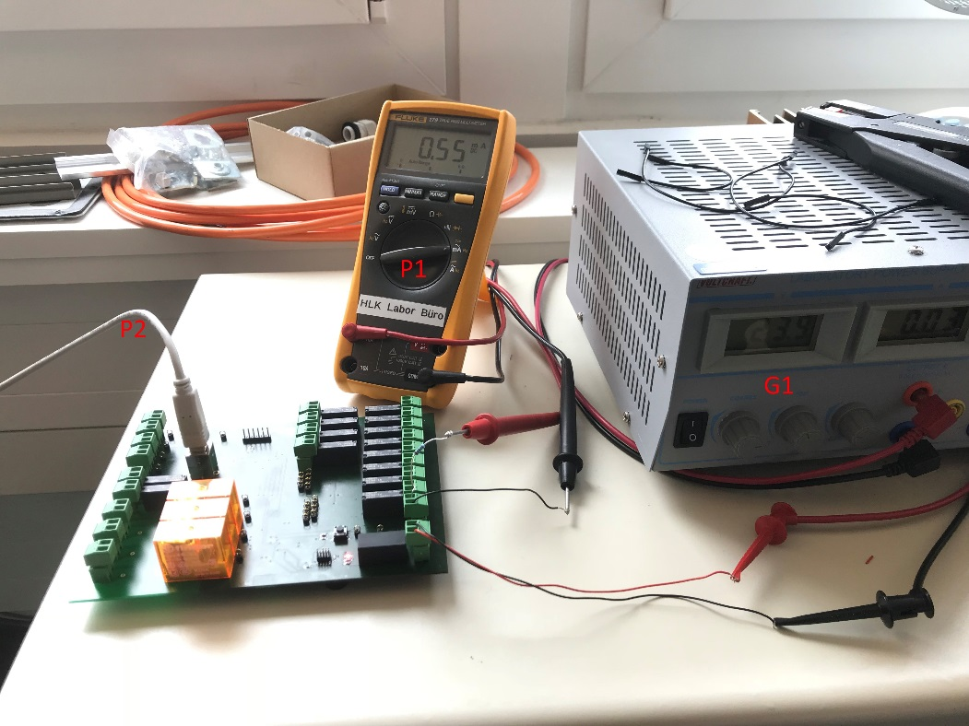Für die verschiedenen Tests durchzuführen wurde ein Testaufbau aufgebaut. Dieser Beinhaltet das HiL-Interface und einen Laptop. Um Messungen durchzuführen wird ein Multimeter verwendet. Gespiesen wird das HiL-Interface mit 24 VDC von einem Speisegerät.

Abbildung 2: Messaufbau

# Testinstrumente

|  |  |  |  |  |
| --- | --- | --- | --- | --- |
| Bezeichnung | Funktion | Hersteller | Typ | Biral-Nr. |
| G1 | Speisegerät | Voltcraft | PS 303 Pro | 5.01208 |
| P1 | Multimeter | FLUKE | 179 True RMS | 5.01227 |
| P2 | Laptop | HP | EliteBook 745 G3 | 350904 |

# Testresultate

## Eingangsspannung

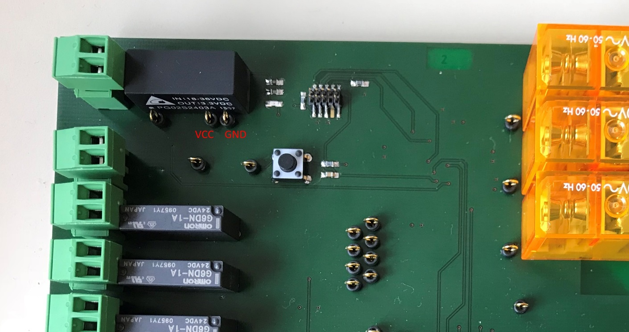Die Eingangsspannung wurde mit Hilfe des Multimeters gemessen. Dies kann mit Hilfe der Testpunkte (Abbildung 3) gemacht werden. Die Eingangsspannung liegt bei 3.298 VDC und liegt somit im gewünschten Bereich.

Abbildung 3: Messung der 3.3 VDC Spannung

## Ein und Ausschalten der Relais

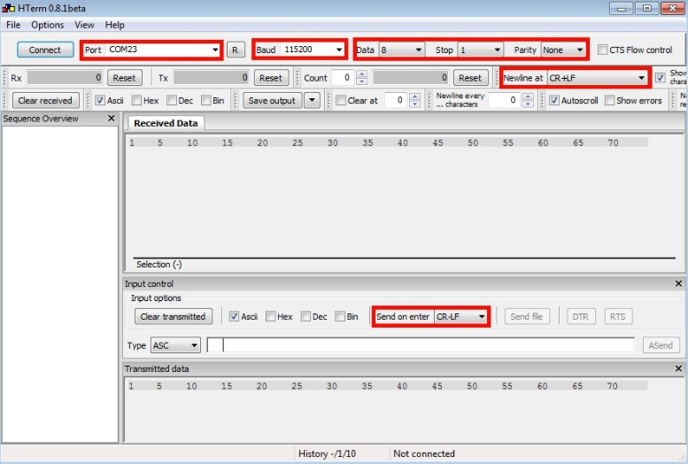Um diese Funktion zu Testen muss der PC eingesetzt wereden. Mit dem Programm Hterm kann das HiL-Interface mit dem PC verbunden werden.   
  
Einstellungen HTerm:

Abbildung 4: Einstellungen HTerm

* Com-Port: 23
* Baud: 115200
* Data: 8
* Stop: 1
* Parity: None
* Newline at: CR+LF
* Send on Enter: CR-LF

Danach können mit den untenstehenden Befehlen die Relais geschaltet werden.

* set level_switch0 xx – set level_switch3 xx (xx entspricht einer Zahl von 0-3)
* set power xx (xx entspricht 0 oder 1)
* set extoff xx (xx entspricht 0 oder 1)
* set wsk0 xx (xx entspricht 0 oder 1)
* set wsk1 xx (xx entspricht 0 oder 1)
* set osk xx (xx entspricht 0 oder 1)

Mit dem Diodenprüfer des Multimeters wird dann an den grünen Steckern des jeweiligen Relais getestet, ob das Relais ein-/ausgeschaltet hat.  
Auch dieser Test konnte an allen Relais erfolgreich durchgeführt werden. Die Relais können problemlos ein- und ausgeschaltet werden.

## Inputs Testen

Das Testen der Inputs wird mit Hilfe eines Verbindungsdrahtes. Beim Testen der normalen Inputs (nicht 230 VAC) wird dieser Verbindungsdraht einfach auf die Kontakte des Steckers montiert. Dies simuliert ein durchgeschaltetes Relais.

Abbildung 5: Testen des Einlesens der Inputs

Mit den untenstehenden Befehlen lassen sich die einzelnen Inputs einlesen. Ist der Draht verbunden, sollte im HTerm eine 1 und bei einem Unterbruch eine 0 empfangen werden.

* get relay_alarm
* get relay_operation
* get relay_custom0
* get relay_custom1

Die 230 VAC Eingänge müssen anders getestet werden. Hier werden zum Testen 230 VAC auf die 3 grünen Eingangsstecker gehängt. Sobald 230 VAC angehängt werden, schalten die Relais durch und es sollte im HTerm eine 1 Empfangen werden. Sind die 230 VAC nicht angeschlossen erhält man eine 0 als Rückgabewert. Die Befehle zum Abfragen der 230 VAC Inputs lauten:

* get motor0
* get motor1
* get horn_alarm

Alle Eingänge konnten erfolgreich getestet werden. Im HTerm wird immer der Korrekte Rückgabewert empfangen.

## 4-20 mA Schnittstelle

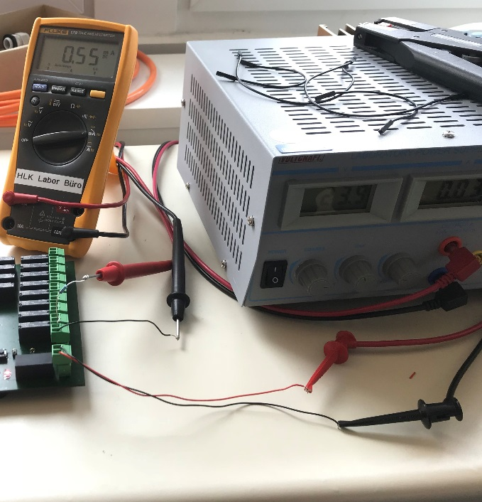Da die Software bereits angepasst wurde, kann im HTerm mit dem Befehl «set aci_current xx» (xx entspricht dem Strom in mA) direkt der gewünschte Stromwert eingegeben werden. Der Strom wird mit Hilfe des Multimeters gemessen.

Abbildung 6: Messschaltung Strommessung

Um die Linearität zu überprüfen wurde eine Testreihe von 0-25 mA durchgeführt. Die Abweichung zwischen Ist- und Soll-Wert ist extrem klein und die Linearität ist gegeben.   
Nur zu Beginn der Messkurve, gibt es eine grössere Abweichung. Dies liegt am Stromoffset von 550 uA, welcher nicht reduziert weden kann. Die Restliche Messkurve ist nahezu identisch zu der Soll-Kurve.

Abbildung 7: Messresultate Strommessung